Студент группы Ис-27 Артебякин. К. Э

Практическая работа № 7

Тема: Составление программ со сктроками в IDE PC Community.

Цель: Закрепить усвоенные знания, понятия, алгоритмы, основные принципы составления программ, приобрести навыки составление программ со списками в IDE PyCharm Community.

Постановка задачи: Дано целое число N (32 < N < 126). Вывести символ с кодом, равным N.

Тип алгоритма: Линейный

Текст программы:

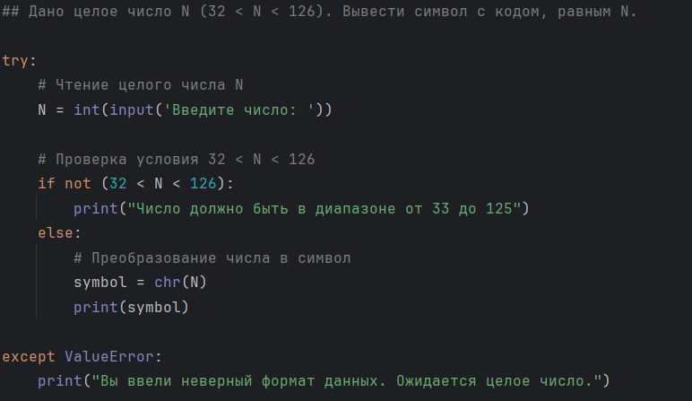

Протокол работы программы:

Введите число: 34
"

Process finished with exit code 0

Постановка задачи: Дана строка, содержащая латинские буквы и круглые скобки. Если скобки расставлены правильно (то есть каждой открывающей соответствует одна закрывающая), то вывести число 0. В противном случае вывести или номер позиции, в которой расположена первая ошибочная закрывающая скобка, или, если закрывающих скобок не хватает, число —1.
Тип алгоритма: Линейный

Текст программы:

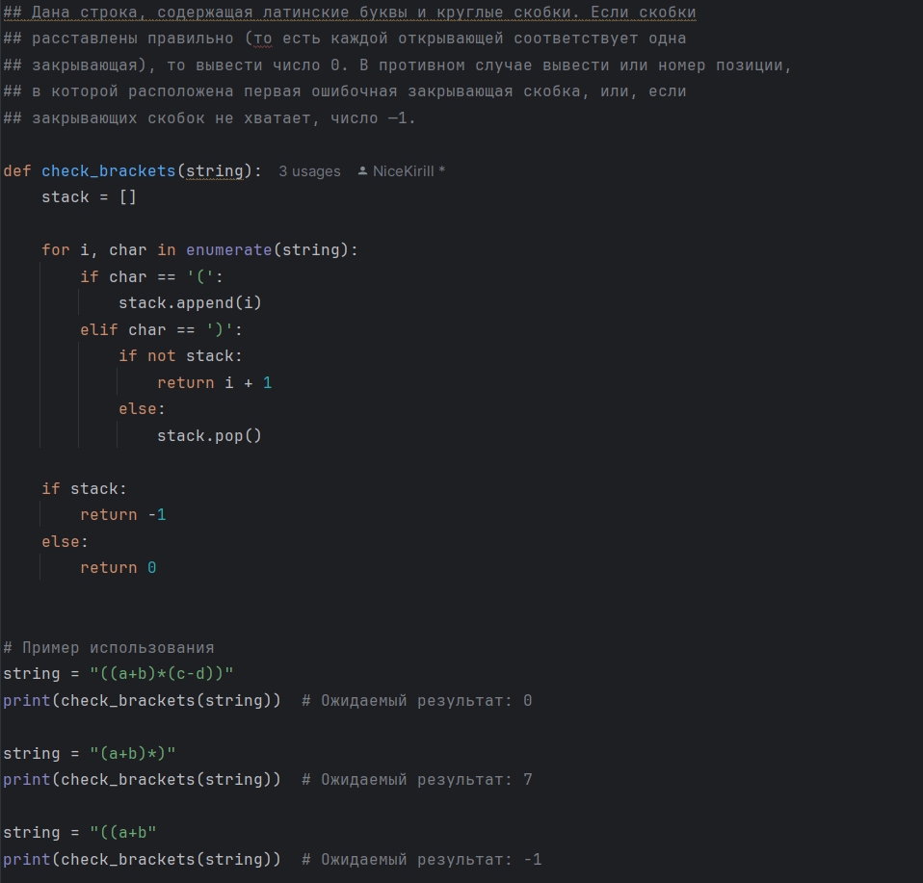

Протокол работы программы:

0
7
-1

Process finished with exit code 0

Вывод: в процессе выполнения практического занятия выработал навыки составления программ линейный структуры в IDE PyCharm Community. Были использованы языковые конструкции try, except, if not, else, def, raise, return, if, for, in. Выполнены разработка кода, отладка, тестирование, оптимизация программного кода. Готовые программные коды выложены на GitHub.

